**Alvarez Martínez Oscar**

**Estudiante de Licenciatura en diseño, animación y arte digital.**

**Área de interés**

Diseño, animación.

**Formación académica**

Licenciatura en diseño, animación y arte digital cursando el octavo cuatrimestre turno matutino generación del 2013 al presente.

**Formación laboral.**

Me he desempeñado los últimos meses como freelancer, anteriormente estuve empleado por dos años en un negocio familiar en el cual desempeñaba actividades como trato directo con el cliente y manejo de efectivo.

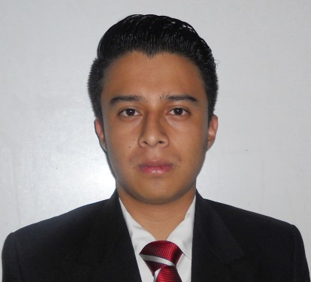

Florida No.17 Col. Barrio norte

Álvaro Obregón C.P.01410

044 55 13184408

[oscar_a.martinez@hotmail.com](mailto:oscar_a.martinez@hotmail.com)

Soltero

27 años